



5th ANNUAL JURI LOTMAN DAYS AT TALLINN UNIVERSITY

ПЯТЫЕ ЛОТМАНОВСКИЕ ДНИ В ТАЛЛИННСКОМ УНИВЕРСИТЕТЕ

Text and Audience

Текст и аудитория

31 May – 02 June 2013 ● 31 мая – 2 июня 2013

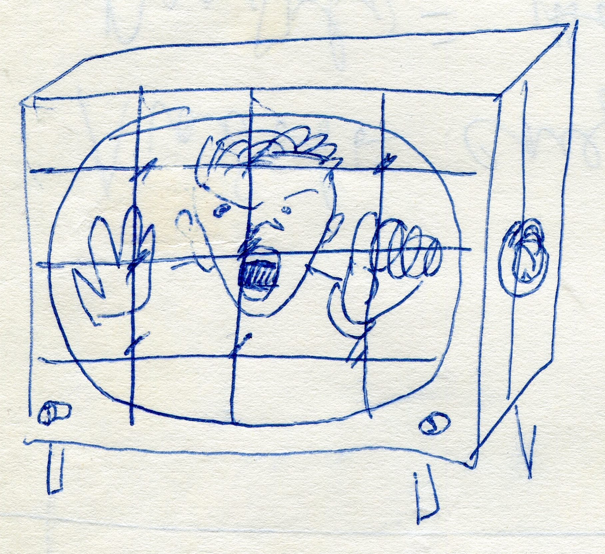

SA Eesti Semiootikavaramu
Эстонский фонд семиотического наследия

The Conference is financed by Tallinn University; the research fund of the Estonian Institute of Humanities, Tallinn University; the Estonian Semiotics Repository, and by the Tallinn City Government

Конференция проходит при финансовой поддержке Таллиннского университета, Научного фонда Эстонского гуманитарного института, Эстонского фонда семиотического наследия и мэрии города Таллинна

Konverentsi rahastavad Tallinna Ülikool, Tallinna Ülikooli Eesti Humanitaarinstituudi teadusfond, SA Eesti Semiootikavaramu ja Tallinna linnavalitsus

The conference takes place in the framework of the research project “Juri Lotman's
Lifeworld in the Post-WWII Estonia from the Perspective of Transnational History Studies
(based on materials of the archives of Juri Lotman and Zara Mints)”, supported by
the Estonian Research Council (grant PUT 81) and by the Tallinn
University Research Fund (project F/713)

Конференция проводится в рамках проекта «Juri Lotman’s Lifeworld
in the Post-WWII Estonia from the Perspective of Transnational History Studies
(based on materials of the archives of Juri Lotman and Zara Mints)», поддержанного
Эстонским агентством по науке (грант PUT 81) и Фондом
научных исследований Таллиннского университета (проект F/713)

Konverents toimub uurimisprojekti „Juri Lotmani elumaailm II MS järgses
Eestis rahvusülese ajaloouurimuse vaatepunktist (tuginedes Juri Lotmani
ja Zara Mintsi arhiivi materjalidele)“ raamides. Seda toetavad
Eesti Teadusagentuur (grant PUT 81) ja Tallinna Ülikooli Uuringufond (projekt F/713)
31-е мая (пятница) / Friday, 31 May

09.30–09.55

5 Uus-Sadama, outside room M-218
(Mare building / Здание Mare)
Registration of participants
Регистрация участников

10.00 – 11.00
5 Uus-Sadama, room M-218
Opening address
Вступительное слово

Professor Hannes Palang, Директор Эстонского гуманитарного института / Director of Estonian Institute of Humanities
Выступление президента Санкт-Петербургского университета Л. А. Вербицкой Проблема взаимопонимания в творчестве Ю. М. Лотмана

Презентация сборника «Случайность и непредсказуемость в истории культуры» / Presentation of the collection of articles based on 2nd Lotman conference “Случайность и непредсказуемость в истории культуры“

Презентация хронологической канвы «Летописи жизни и творчества Ю. М. Лотмана (1945–1957)» / Presentation of the chronological canvas “Chronicle of Lotman’s Life and Work (1945–1957)“

11.00–12.00
KEYNOTE PRESENTATIONS
ПЛЕНАРНОЕ ЗАСЕДАНИЕ
Сурен Золян (Ереван), Михаил Лотман (Таллинн – Тарту). Текст как мультисемантический и полифункциональный объект

12.00–12.30
Кофе / Coffee

12.30–14.00
Параллельные секции на русском и английском языке / Parallel panels in English and Russian

Русская литература XI – XVIII веков
Аудитория: M-218
Анна Литвина, Федор Успенский (Москва). Князь Святослав и царь Иезекия: Из истории восприятия ветхозаветных сюжетов в домонгольской Руси
Андрей Юрганов (Москва). Художественный язык древней Руси как проблема
Мария Сморжевских-Смирнова (Таллинн). «Неужели они все это понимали?»: Русская барочная икона и ее зритель

Semiosis: New Inter-Disciplinary Insights
Room: M-648
Tõnu Viik (Tallinn). Semiosis From the Phenomenological Point of View
Oliver Laas (Tallinn). A Dialogic Context Model for a Semiotic Approach to Communication
Olena Leipnik (Huntsville). A Semiotic Theory of Culture for Cultural Learnings

14.00–16.00 Обеденный перерыв / Lunch (on your own)

16.00–18.00
Параллельные секции на русском и английском языке / Parallel panels in English and Russian

Бытование и интерпретация текста
Аудитория: M-218
Георгий Левинтон (Санкт-Петербург). Бытование текста и его распространение
Сергей Доценко (Таллинн). Методология научной догадки: К проблеме интерпретации текста
Дина Магомедова (Москва). Теории символа и типология символистских текстов на рубеже XIX – XX вв.: К проблеме диалогической структуры и визуальности
Екатерина Дмитриева (Москва). От симфилософии йенских романтиков к постэкзотизму во французской литературе 1990-х: Статус читателя в создании жизни-текста

Genre and Medium as Aspects of Semiosis
Room: M-648
Rima Bertašavičiūtė (Vilnius). A Memory that Lotman Forgot?
Inna Sukhenko (Dnipropetrovsk). The Specificity of “Electronic Diaries“ Within Blogging Sphere: Reconsidering the Phenomenon
Mikhail Fiadotau (Minsk). Game and Text: On the Semiotic Status of Video Games
Irina Zaykovskaya (St. Petersburg). “Look It Up!“, or Reference Books as a Subject Matter of Semiotic Inquiry

19.00
RECEPTION AT TALLINN TOWN HALL
ПРИЕМ В ТАЛЛИННСКОЙ РАТУШЕ
1 Raekoja plats
1-е июня (суббота) / Saturday, 1 June

Все заседания проходят в здании Mare (Uus-Sadama, 5) / All events in the Mare building, 5 Uus-Sadama

10.00–12.00
Параллельные секции на русском и английском языке / Parallel panels in English and Russian

Наследие Ю. М. Лотмана
Аудитория: M-218
Борис Егоров (Санкт-Петербург). Переписка «Лотман, Минц – Егоров»: Проблемы комментирования
Игорь Пильщиков (Таллинн – Москва). Заметки К. Ф. Тарановского и В. Е. Холшевникова на полях лотмановских «Лекций по структуральной поэтике»
Михаил Мейлах (Страсбург). Ю. М. Лотман и З. Г. Минц у истоков обэриутоведения (1962–1967)
Татьяна Кузовкина (Таллинн), Вадим Парсамов (Москва), Евгения Хапонен (Таллинн). «Беседы о русской культуре» Ю. М. Лотмана: Исторический нарратив и аудитория.

10.30 – 12.00
Performativity and Interactivity in Literature and Philosophy
Room: M-225
Anna Maria Skibska (Poznan) (Im)possibilities of Communication
Antra Leine (Riga) The Addressee, Shared Memory and Codes of Stephenie Meyer's Twilight and E. L. James's Fifty Shades of Grey
Aleksejs Taube (Riga) Texts and Their Readers in David Mitchell’s Cloud Atlas (2003)

12.00–12.30
Кофе / Coffee

12.30–14.30
Две параллельные секции на русском языке и одна секция на английском / Parallel panels in English and Russian

Фольклор и постфольклор
Аудитория: M-218
Эугениюс Жмуйда (Вильнюс). Соотношение аудитории, структуры сообщения и сюжета (на основе анализа одной волшебной сказки)
Александр Островский (Санкт-Петербург). Лечебные амулеты как модели свернутых текстов
Ирина Грищенко (Киев). Образ аудитории и народные сказки об иноэтнических представителях
Мария Аникина, Виктор Хруль (Москва). Спонтанные тексты самовыражения массы как объект анализа

Перевод
Аудитория: M-648
Елена Рабинович (Санкт-Петербург). Почему в Великий пост едят?
Сергей Болотов (Москва). «Не зная законовъ языка ирокезскаго»
Эвелина Пилярчик (Краков). «Образ аудитории» и перевод
Ирина Мельникова (Вильнюс). «Что в имени тебе моем?», или (а)симметрия диалогов со зрителем

Texts of History
Room: M-225
Taras Boyko (Tartu). Some Remarks on the Notion of 'History' in the Works of Juri Lotman
Arkadiy Avdokhin (London). The Audience of the Early Byzantine Greek Hagiography: A Semiotic Perspective on a Pre-Modern Textual Corpus
Myrthel Van Etterbeeck (Leuven). The Transformative Power of the Past: Remembering the Great War in The Semiotic Landscape of the Ypres Salient

14.30–16.00
Обеденный перерыв / Lunch (on your own)

16.00–17.30
Две параллельные секции на русском языке и одна секция на английском / Parallel panels in English and Russian

Полиэтничность и мультилингвизм (1)
Аудитория: M-218
Лаура Пикколо (Рим). Текст русского зарубежья и его аудитория
Галина Пономарева (Таллинн). Письма советских читателей эстонским писателям (случай Юхана Смуула)
Татьяна Шор (Тарту). «Игра адресатом»: Эзотерика Александра Барченко (Эстония, 1904-1910)

Авангард и современная литература
Аудитория: M-648
Сергей Ляпин (Санкт-Петербург). «Пишу по слуху»: стих Цветаевой в оценке референтной (экспертной) группы
Михаил Павловец (Москва). «Нулевые», «пустотные» и «вакуумные» тексты в литературе авангарда и неоавангарда: К проблеме различения
Марина Акимова (Москва). Способ обращения с чужим текстом в поэмах А. А. Илюшина

Cultural Semiotics and Political Discourse Analysis
Room: M-225
Ivan Gololobov (Warwick). Lotman and the Theory of Political Discourse
Andrey Makarychev (Berlin). Texts, Messages and Interpretations: Semiotic Analysis of the Hegemonic Discourse in Putin's Russia
Anna Sanina (Moscow). Visual Text and State Identity Construction

17.30–18.00
Кофе / Coffee

18.00–20.00
Две параллельные секции на русском языке и одна секция на английском / Parallel panels in English and Russian

Полиэтничность и мультилингвизм (2)
Аудитория: M-218
Артур Степлевский (Познань). Новейшие этнические языки, новейшие тексты – как их читать?
Александр Федута (Минск). Национальная идентичность как основа для поисков адресата (Доклад проходит в форме видеотрансляции)
Надежда Пазухина (Рига). Цитата и текст в публицистике латвийских староверов
Сергей Ромашко (Москва). Интермедийные ветвления персонажей поп-культуры, или: движение – всё (современная японская ситуация)

Визуальность и структура аудитории
Аудитория: M-648
Нина Перлина (Блумингтон). Экфразис фотопортрета в романе Достоевского «Идиот»
Николай Поселягин (Москва). Минус-прием в авторском кино
Роман Бобрик (Седльце). Способы моделирования аудитории в визуальных и вербальных художественных текстах
Лидия Кузнецова (Санкт-Петербург). Какого возраста современное российское кино? О разных зрительских интерпретациях зооморфных кинематографических метафор

(De)coding Identities
Room: M-225
Natalya Gronskaya (Nizhny Novgorod). Who Is the Ideal Reader of the Contemporary Political Texts? Addressing/Describing Neighbours
Anastasiya Zhvaleuskaya, Mikhail Fiadotau (Minsk). Humour and Community: What the Jokes We Tell Say About Us
Nadezhda Radina, Natalia Shaidakova (Nizhny Novgorod). About the Logic of Semiotic Analysis: A Case Study of Conspicuous Consumption

20.00
RECEPTION AT THE UNIVERSITY
ФУРШЕТ
5 Uus-Sadama, Atrium
(2nd floor / 3-й этаж)
2-е июня (воскресенье) / Sunday, 2 June

Все заседания проходят в здании Mare (Uus-Sadama, 5) / All events in the Mare building, 5 Uus-Sadama

10.00–11.30
Параллельные секции на русском и английском языке / Parallel panels in English and Russian

10.00–11.00
Аудитория: M-218
Стефано Гардзонио (Пиза). Русская музыкальная поэзия и ее восприятие в исторической перспективе

11.00–11.30
Людмила Глушковская. Презентация «Вышгорода»: К 20-летию журнала

10.00–11.30
The Reader in the Text
Room: M-225
Maria Shteynman (Moscow). Joe Wright and Tom Stoppard's Anna Karenina as Hypertext and Mirror of Cross-Cultural Identity
Yulia Donskova (Moscow). Anna Karenina by Leo Tolstoy in Postnonclassical Period: The Links Between Various Art Forms
Irina Paert (Tartu – Tallinn). Reading the Film as a Theological Text. A Personal Experience of Teaching and Perception

11.30–12.00
Кофе / Coffee

12.00–14.00
Две параллельные секции на русском языке и одна секция на английском / Parallel panels in English and Russian

Русская литература XIX века (1)
Аудитория: M-218
Андрей Соловьев (Санкт-Петербург). Нарушение коммуникации между автором и читателем в пародиях на сентиментальные путешествия
Алексей Балакин (Санкт-Петербург). Удивительные превращения одного (псевдо)пушкинского текста
Анастасия Готовцева (Москва). Стихотворение А. С. Пушкина «К Н. Я. Плюсковой»: к проблеме читательского восприятия
Ольга Голубева (Москва). «Маркиз в роли Гамлета, или Диалоги с Пушкиным». Пушкин как адресат и читатель Баратынского

Русская литература «серебряного века»
Аудитория: M-648
Анна Сергеева-Клятис (Москва). Концепт «ремесло – искусство» в эстетическом сознании 1910–20 годов
Любовь Кихней (Москва). Механизмы смыслового генерирования в «Поэме без героя» Анны Ахматовой
Ирина Ерохина (Тула). Стратегия письма в записных книжках Ахматовой: адресация, прагматика и поэтика

Horizons of Expectations
Room: M-225
Tatsiana Hreben (Minsk). Colloquial Syntax in Media Texts as a Dialogical Means
Viktoria Yakubava (Minsk). Linguistic Means of Enhancing the Participation of the Reader of the Popular Science Text in the Disclosure of Its Semantics
Julia Bogatikova (Moscow). The Pragmatic Aspect of Reading Fiction

14.00–15.30
Обеденный перерыв / Lunch (on your own)

15.30–17.30
Две параллельные секции на русском языке и одна секция на английском / Parallel panels in English and Russian

Русская литература XIX века (2)
Аудитория: M-218
Борис Орехов (Москва – Уфа). К проблеме поэтической патографии. Есть ли смысл у безумного текста?
Алина Бодрова (Санкт-Петербург – Москва). Посмертное издание как путь к читателю: издания и переиздания Лермонтова 1842-1846 гг.
Наталья Осипова (Киров). Как граф Толстой учил детей: «Азбука» Толстого как модератор читательской аудитории
Михаил Трунин (Таллинн). «Домашняя семантика» у А. В. Дружинина: Понимали ли современники «Чернокнижникова»?

Русская литература XX века
Аудитория: M-648
Елена Куранда (Москва). История с географией в прозе М. Шагинян 1920-х годов
Антон Кюналь (Таллинн). «Шумные аплодисменты»: о ремарках в стенографических отчетах съездов советских писателей (1934) и композиторов (1948)
Сергей Шаулов (Уфа). «Достоевский» против Достоевского: типология и структура отрицательных рецепций

Cognitive poetics
Room: M-225
Virginija Cibarauske (Vilnius). The Lotmanian Concept of Memory as the Core of Poetry
Iryna Galuts'kykh (Zaporozhye). Literary Corporality As a Semiotic Code: A Conceptual Study (on English Modernist and Postmodernist Literary Prose)
Larisa Taranenko, Olga Sokyrska (Kyiv). Synergetic Modals for the Generation of Refusal Utterances

17.30–18.00
Кофе / Coffee

18.00–20.00
Поэтический вечер Ольги Седаковой. Ведет Михаил Лотман
Poetry night with Olga Sedakova. Chair: Mihhail Lotman (in Russian)

20.00
RECEPTION AT TALLINN UNIVERSITY
ПРИЕМ В ТАЛЛИННСКОМ УНИВЕРСИТЕТЕ
5 Uus-Sadama, Atrium
(2nd floor / 3-й этаж)

